





**Tabla de contenidos**

Resumen de Cuentas 3

Procesamiento Diario 4

Estados de Cuenta 65

Carga Automática 88

Carga Manual 11

Match 14

Matches Propuestos 15

Partidas Abiertas 16

Buscar 17

Match Manual 18

Seguimientos 19

Matches Confirmados 21

Reporte Conciliación 23

Reportes 24

Mensajes SWIFT 26

MTn96 26

MTn99 26

Configuración 29

Configuración por Empresa 29

Configuración General y de Seguridad 32

Seguridad 36

Usuarios 37

Agregar 37

Editar 40

Eliminar 40

Perfiles 41

Agregar 41

Editar 43

Eliminar 44

Logs 44

Buscar 45

Backup/Restore 46

Administración 47

Cuentas 48

Buscar 49

Agregar 49

Editar 56

Eliminar 56

Reglas de Transformación 57

Agregar 58

Editar 59

Eliminar 60

Criterios y Reglas del Sistema 60

Agregar 61

Editar 62

Eliminar 63

Bancos 64

Agregar 64

Editar 65

Eliminar 66

Monedas 67

Agregar 67

Editar 68

Eliminar 69



En esta pantalla el usuario que ha iniciado sesión en el sistema puede visualizar el menú con todas las opciones a su izquierda, en la opción "Inicio" el usuario puede consultar rápidamente el estado de la conciliación para cada una de las cuentas que tiene asignadas al seleccionar alguna de la lista que se desplegará. Así como también la información general de dichas cuentas, como el código, moneda, banco, entre otros.

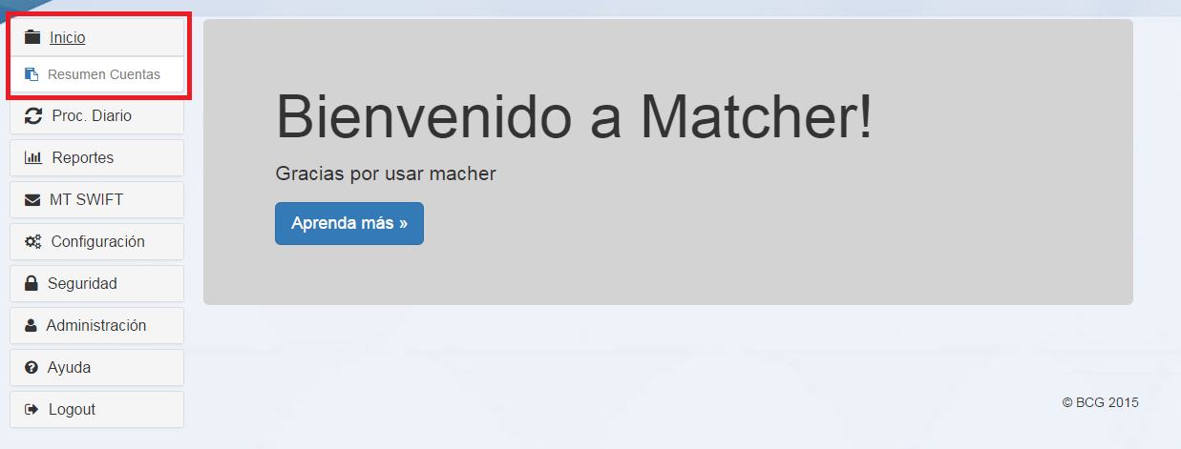

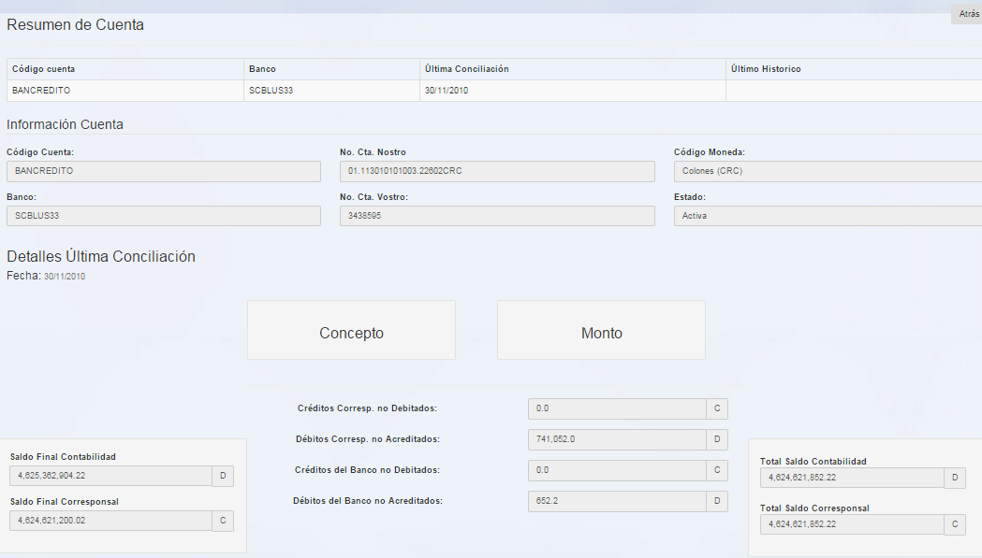



El módulo de procesamiento diario incluye la secuencia lógica de las funciones que deben ser ejecutadas día a día por el conciliador.

Las opciones disponibles en el menú de "Procesamiento Diario" son las siguientes:

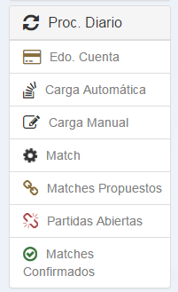



En el panel Edo. Cuenta se listan los últimos diez estados de cuenta registrados en el sistema para la cuenta seleccionada, tanto para la parte de contabilidad como para la parte corresponsal.

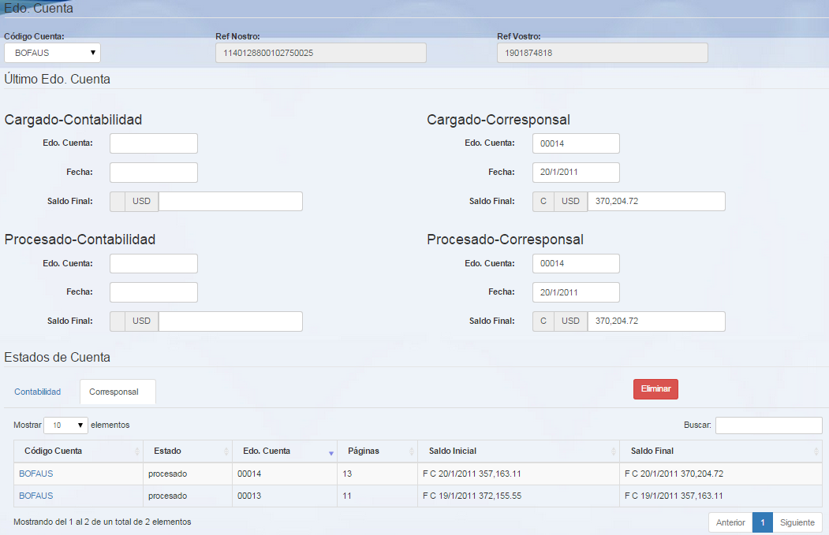

Para cada estado de cuenta se puede observar:

*- Código cuenta:* código de la cuenta al cual pertenece el estado de cuenta.

*- Estado:* estatus en el que se encuentra el estado de cuenta, Cargado o Procesado.

*- Edo. Cuenta:* número del estado de cuenta.

*- Páginas*: cantidad de páginas del estado de cuenta.

*- Saldo Inicial:* campo compuesto por: un caracter que indica si es final (F) o medio (M), un caracter que indica si es Débito (D) o Crédito (C), Fecha y Monto del balance de apertura del estado de cuenta.

*- Saldo Final:* campo compuesto por: un caracter que indica si es final (F) o medio (M), un caracter que indica si es Débito (D) o Crédito (C), Fecha y Monto del balance de cierre del estado de cuenta.

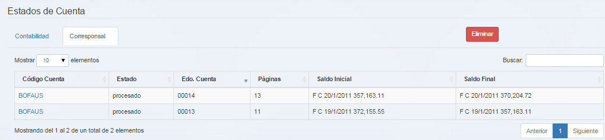

***Eliminar***

Si es necesario eliminar un estado de cuenta se debe seleccionar y luego hacer *click* en el botón **Eliminar**.

El sistema desplegará una ventana de *Alerta* para confirmar si está seguro que desea eliminar el estado de cuenta. 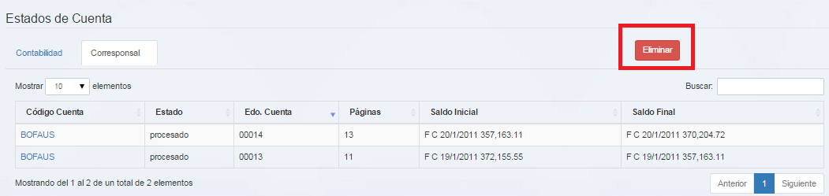

***Último Edo. Cuenta.***

En este panel se muestran los últimos estados de cuenta cargados y procesados de contabilidad y del corresponsal.

Específicamente se puede visualizar lo siguiente:

*- Edo. Cuenta:* número del estado de cuenta.

*- Fecha:* fecha del estado de cuenta.

*- Saldo Final:* campo compuesto por: un caracter que indica si es Débito (D) o Crédito (C), Moneda y Monto del balance de cierre del estado de cuenta.

*Nota: en esta pantalla sólo se pueden visualizar los encabezados de los estados de cuenta y no sus transacciones.*

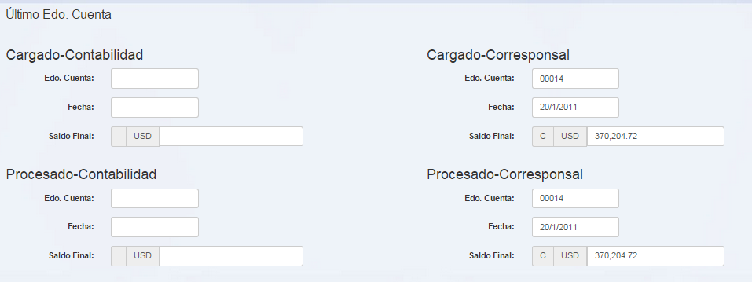



En el panel *Carga Automática* se listan los estados de cuenta recibidos automáticamente de Contabilidad y Corresponsal.

Al seleccionar un archivo y hacer *click* en el botón **Pre-Visualizar** se muestran, en el panel *Detalles*, los estados de cuenta que contiene.

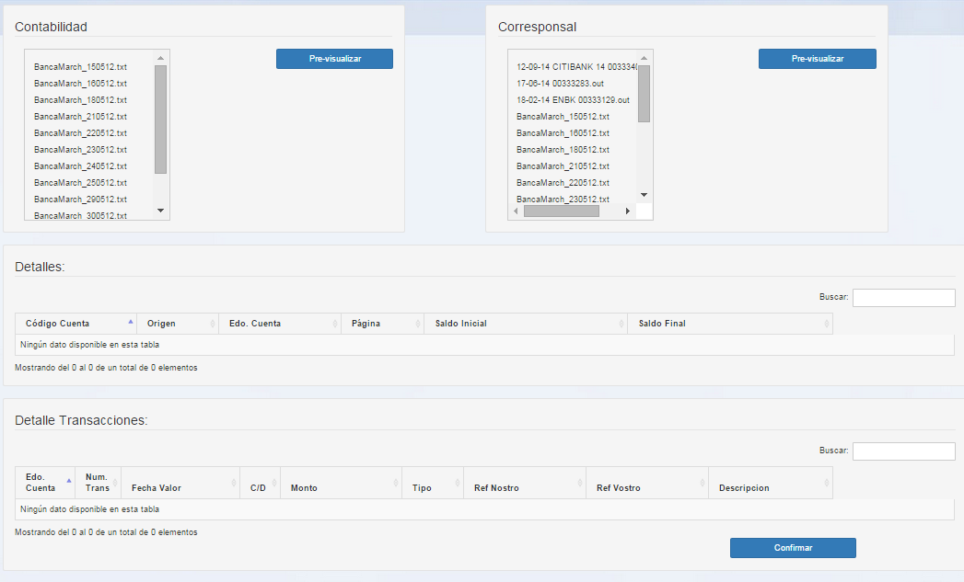

***Detalle Encabezados***

En este panel se muestran los encabezados de los estados de cuenta que se encuentran dentro del archivo seleccionado.

Específicamente se puede visualizar lo siguiente:

- Código Cuenta: código genérico que denomina la cuenta abierta en el otro banco.

- Origen: origen del estado de cuenta (S: SWIFT, L: Libro).

- Edo. Cuenta: número del estado de cuenta.

- Página: número de página del estado de cuenta.

- Saldo Inicial: campo compuesto por: un caracter que indica si es final (F) o medio (M), Fecha, un caracter que indica si es Débito (D) o Crédito (C) y Monto del balance de apertura del estado de cuenta.

- Saldo Final: campo compuesto por: un caracter que indica si es final (F) o medio (M), Fecha, un caracter que indica si es Débito (D) o Crédito (C) y Monto del balance de cierre del estado de cuenta.

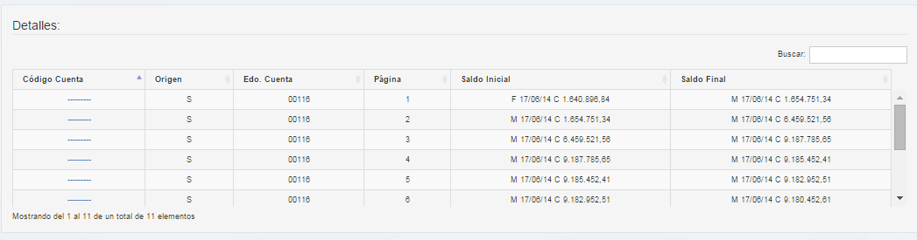

***Detalle Transacciones***

En este panel se muestran las transacciones pertenecientes al encabezado del estado de cuenta seleccionado.

Específicamente se puede visualizar lo siguiente:

*- Edo. Cuenta:* número del estado de cuenta.

*- Num. Trans.:* numeración secuencial asignada a cada una de las transacciones.

*- Fecha Valor:* fecha en la que se hizo efectiva la transacción.

*- C/D:* (D) Débito, (C) Crédito, (RC) Reverso Crédito, (RD) Reverso Débito.

*- Monto:* monto de la transacción.

*- Tipo:* letras relacionadas con el formato SWIFT que implican el tipo de transacción (depósito, cheque, transferencia).

*- Ref. Nostro:* referencia Nostro.

*- Ref. Vostro:* referencia Vostro.

*- Descripción:* campo descriptivo con los detalles de la transacción.

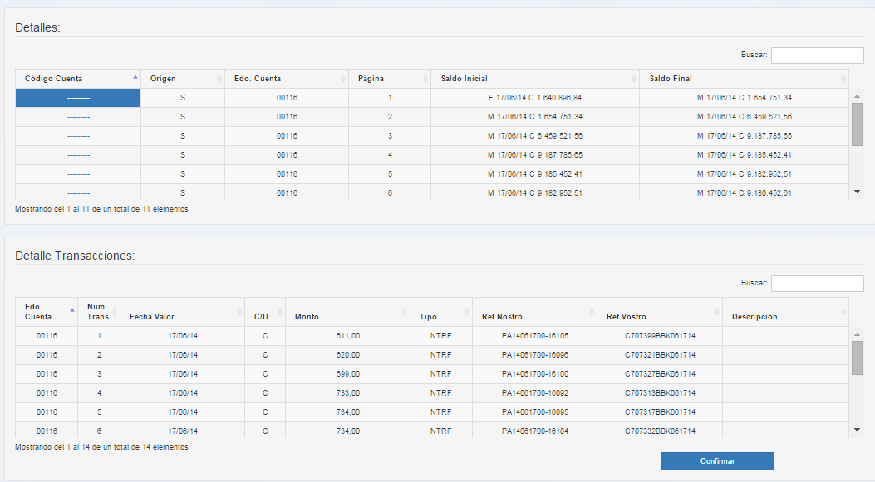

Después que la barra de estado haya llegado al 100% se hace *click* en el botón **Confirmar** para cargar efectivamente los estados de cuenta en el sistema. Seguidamente, la barra de estado vuelve a ponerse en movimiento y al llegar al 100% se despliega una ventana de carga exitosa por cada estado de cuenta cargado.

*Nota:*

*Al pre- visualizar:*

*- Si dentro del archivo están estados de cuenta pertenecientes a cuentas que NO están registradas en el sistema, los encabezados aparecerán con el Código Cuenta: “------------“ y no serán cargados al momento de confirmar.*

*- Si el saldo inicial del estado de cuenta no coincide con el saldo final del último estado de cuenta cargado, se desplegará una ventana de Error y no se muestra el estado de cuenta.*

*- Si la suma de créditos y débitos dentro de un estado de cuenta no coincide con su saldo final, se desplegará una ventana* *de Error y no se muestra el estado de cuenta.*

*- Si existe un salto en la numeración del estado de cuenta se d desplegará una ventana de Advertencia donde el usuario decide si se acepta o no. En caso de aceptar el salto y los saldos no coinciden se desplegará una ventana de Error y no se muestra el estado de cuenta.*



A través de esta pantalla se pueden ingresar estados de cuenta manualmente completando los siguientes campos:

**1. Código Cuenta:** código de la cuenta.

Al seleccionar una cuenta se completan automáticamente los campos:

- *No. Cta. Nostro:* número o identificador para la contabilidad propia del banco de la cuenta abierta en otro banco.

*- No. Cta. Vostro:* número o identificador para la contabilidad del otro banco de la cuenta en cuestión, es decir, el banco indicado en el campo “Banco”.

*- Banco:* código BIC del banco donde se encuentra la cuenta.

*- Origen:* contabilidad o corresponsal.

***Último Edo. Cuenta***

*- Edo. Cuenta:* número del estado de cuenta

*- Fecha:* fecha del estado de cuenta.

*- Saldo Final:* saldo de cierre del estado de cuenta.

Para empezar a colocar los datos del nuevo estado de cuenta se hace *click* en el botón **Nuevo**.

Seguidamente, se completan automáticamente los siguientes campos correspondientes al encabezado del estado de cuenta:

*- Edo. Cuenta:* número/página

*- Fecha Inicial:* fecha inicial del estado de cuenta. Corresponde a 1 día después de la fecha del último estado de cuenta cargado.

*- Fecha Final:* fecha final del estado de cuenta. Corresponde al mismo día que la fecha inicial.

*- Saldo Inicial:* campo compuesto por: un caracter que indica si es Débito (D) o Crédito (C), Moneda, Monto del balance de apertura del estado de cuenta y un caracter que indica si es final (F) o medio (M). Corresponde al saldo final del último estado de cuenta cargado.

*- Saldo Final:* campo compuesto por: un caracter que indica si es Débito (D) o Crédito (C), Moneda, Monto del balance de cierre del estado de cuenta y un caracter que indica si es final (F) o medio (M). Corresponde al mismo saldo inicial,

luego es calculado automáticamente al agregar las transacciones.

Para introducir las transacciones al estado de cuenta se debe completar:

*- Fecha Valor:* fecha en la que se hizo efectiva la transacción.

*- Fecha Entrada:* fecha de ingreso de la transacción en libros contables.

- *C/D:* (D) Débito, (C) Crédito, (RC) Reverso Crédito, (RD) Reverso Débito.

*- Monto:* monto de la transacción.

*- Tipo:* letras relacionadas con el formato SWIFT que implican el tipo de transacción (depósito, cheque, transferencia) (4 caracteres)

*- Ref. Nostro:* referencia Nostro. (16 caracteres)

*- Ref. Vostro:* referencia Vostro. (16 caracteres)

*- Descripción:* campo descriptivo con los detalles de la transacción.

Luego, hacer *click* en el botón **Agregar** para introducirla en la lista de transacciones.

Hacer esto reiteradamente hasta que sea necesario.

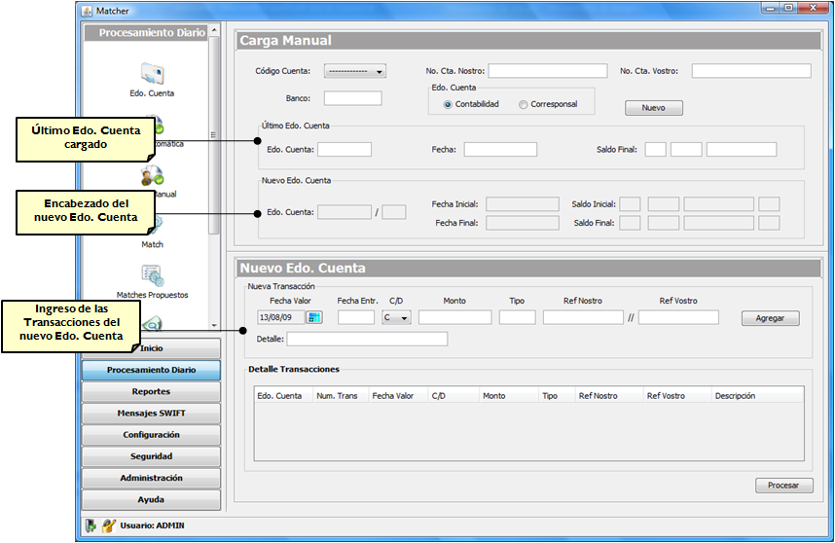

Finalmente, hacer *click* en el botón **Procesar** para ingresar el estado de cuenta al sistema.



En esta pantalla la porción Cliente del sistema se comunica con el Servidor para ejecutar el proceso de Match. Para ello se deben completar los siguientes campos:

**1. Fecha:** fecha a la cual se va a conciliar.

**2.** **Cuenta:** código de la cuenta.

Luego, hacer *click* en el botón **Match** para realizar el cruce automático.

Al finalizar se arroja una estadística del proceso que indica:

*Partidas revisadas de Contabilidad (L), Partidas revisadas de Swift (S), Cruces propuestos y Tiempo de ejecución.*

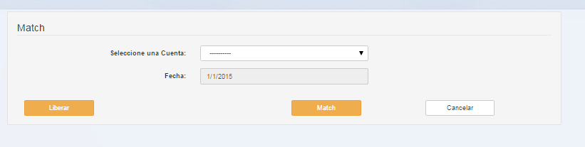

*Nota:*

*Es necesario seleccionar primero la fecha a la cual se va a conciliar, para que el sistema coloque en las cuentas a seleccionar sólo aquellas que no estén conciliadas a la fecha indicada.*

*Si la conexión con el servidor está interrumpida, no se ejecutará el Match y se desplegará una ventana de Error.*



En esta pantalla se visualizan los cruces automáticos propuestos por la aplicación para una cuenta en específico.

Para ello se debe completar el siguiente campo:

**1. Código Cuenta:** código de la cuenta.

Seguidamente, se listan los pares de transacciones que hicieron match según las reglas aplicadas para dicha cuenta, mostrando los siguientes detalles:

*- E/C:* número del estado de cuenta.

*- Pág:* número de página en el que se encuentra la transacción.

*- Fecha:* fecha en la que se hizo efectiva la transacción.

*- Tipo:* letras relacionadas con el formato SWIFT que implican el tipo de transacción (depósito, cheque, transferencia).

*- Ref Nostro:* referencia Nostro.

*- Ref Vostro:* referencia Vostro.

*- Detalle:* campo descriptivo con los detalles de la transacción.

*- Monto:* monto de la transacción.

*- C/D:* (D) Débito, (C) Crédito, (RC) Reverso Crédito, (RD) Reverso Débito.

*- S/L:* origen de la partida, (S) Swift o (L) Libro.

Adicionalmente, para cada cruce se identifican los siguientes campos:

*- Match id:* código que identifica el Match.

*- Fiabilidad:* grado de certeza con el que se realiza el cruce de dos partidas. (100% - Montos, Fechas y Referencias iguales)

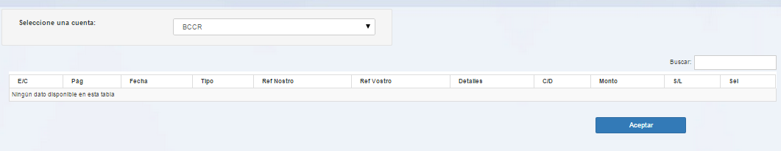

En caso de aceptar las propuestas del sistema se hace *click* en el botón **Aceptar**, si se desea rechazar alguna propuesta se desmarca el par.



A través de esta pantalla se visualizan las partidas abiertas y se hacen los cruces manuales para una cuenta en específico.

Para ello se debe completar el siguiente campo:

**1. Código Cuenta:** código de la cuenta

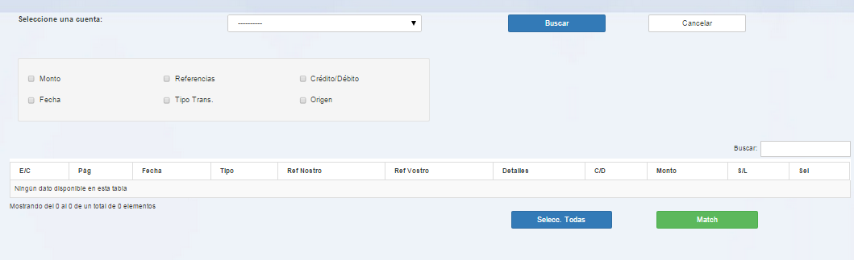



***Criterios de Búsqueda***

**1. Todas:** selección por defecto. Busca todas las partidas abiertas de la cuenta. (Cuando no hay ningun filtro seleccionado)

**2. Monto:** rango de monto que deben cumplir las partidas abiertas.

**3. Fecha:** rango de fecha que deben cumplir las partidas abiertas.

**4. Transacción:** detalles específicos de la partida, como:

*- S/L:* (S) Swift, (L) Libro.

*- Edo:* número del estado de cuenta en el que se encuentra la transacción.

*- Pag:* página del estado de cuenta en el que se encuentra la transacción.

*- Trans:* tipo de transacción.

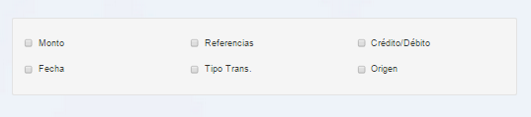

Para limpiar los parámetros de búsqueda hacer *click* en el botón **Cancelar**.

Para efectuar la búsqueda hacer *click* en el botón **Buscar**.

Seguidamente se listan las partidas abiertas según los parámetros colocados y se muestran los siguientes detalles:

*- E/C:* número del estado de cuenta.

*- Pág:* número de página en el que se encuentra la transacción.

- *Fecha*: fecha en la que se hizo efectiva la transacción.

*- Tipo:* letras relacionadas con el formato SWIFT que implican el tipo de transacción (depósito, cheque, transferencia, etc).

*- Ref Nostro:* referencia Nostro.

*- Ref Vostro:* referencia Vostro.

*- Detalle:* campo descriptivo con los detalles de la transacción.

*- C/D:* (D) Débito, (C) Crédito, (RC) Reverso Crédito, (RD) Reverso Débito.

*- Monto:* monto de la transacción.

*- S/L:* origen de la partida, (S) Swift o (L) Libro.

*- Sel:* campo de selección.

*Nota: En caso de que alguna partida tenga asociado un MTn95/96 o una Observación se coloca una marca en la columna* *final.*



Para realizar un match manual se deben seleccionar las partidas marcando el cuadro de la columna Sel y luego hacer *click* en el botón **Match.**

Si la suma de créditos y débitos es incorrecta se despliega una ventana de *Error*, en caso contrario se despliega una ventana donde se debe completar la siguiente información:

**1.** **Justificación:** descripción justificativa del match.

**2. Fecha de Salida:** mayor de las fechas de las partidas que conforman el match. (Este campo es opcional y se debe marcar el cuadro del lado izquierdo para que este campo sea tomado en cuenta)

Luego, hacer *click* en el botón **Match** para realizar el match.

*Nota: Si se desea marcar o desmarcar todas las partidas hacer click en el botón Selec. Todas.*

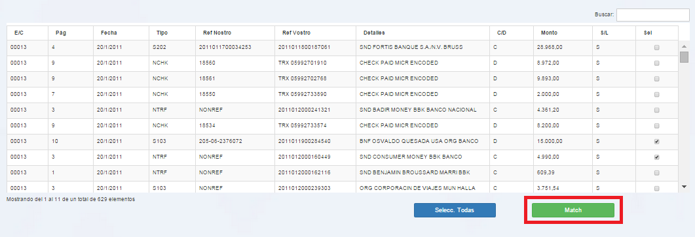



Adicionalmente, desde esta pantallase pueden tomar otras acciones con respecto a una partida seleccionada de la lista de partidas abiertas:

**1. Botón Crear MT:** al hacer *click* se despliega una ventana para crear el *MTn95*, donde se deben completar los siguientes campos:

[20]: referencia del mensaje.

[21]: referencia relacionada.

[11a]: MT y fecha del mensaje original.

Código: códigos predefinidos de preguntas.

[75]: texto de la pregunta seleccionada en el campo Código.

[77A]: narrativa.

[79]: descripción del mensaje al cual se refiere la pregunta.

Para crear el MT hacer *click* en el botón **Aceptar**.

**2. Botón Ver MT:** al hacer *click* se despliega la información del MTn95 enviado y el MTn96 recibido.

**3. Seguimiento:** al hacer *click* se despliega una ventana mediante la cual se puede introducir una breve descripción del seguimiento que se le ha dado a la partida seleccionada. El texto colocado allí aparecerá luego en el reporte de conciliación en la sección de Observaciones.

**4. Observaciones:** al hacer *click* se despliega la pantalla de observaciones, utilizada para almacenar información de seguimiento de la partida seleccionada. En el panel Detalles se muestran las observaciones registradas y en el panel Agregar se puede agregar una nueva escribiendo el texto y haciendo click en el botón Agregar. Para regresar a la pantalla de partidas abiertas hacer click en el botón Regresar. Estas observaciones son de uso interno y no serán mostradas en el reporte de conciliación.

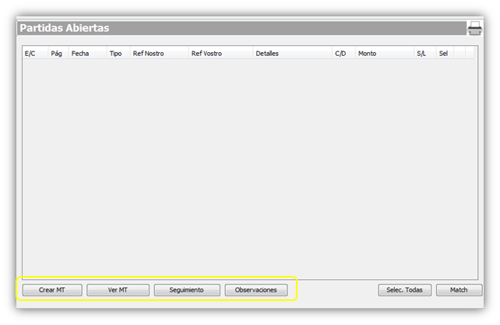



En esta pantalla se visualizan los cruces automáticos y manuales que ya fueron confirmados para una cuenta en específico.

Para ello se debe completar el siguiente campo:

**1. Código Cuenta:** código de la cuenta.

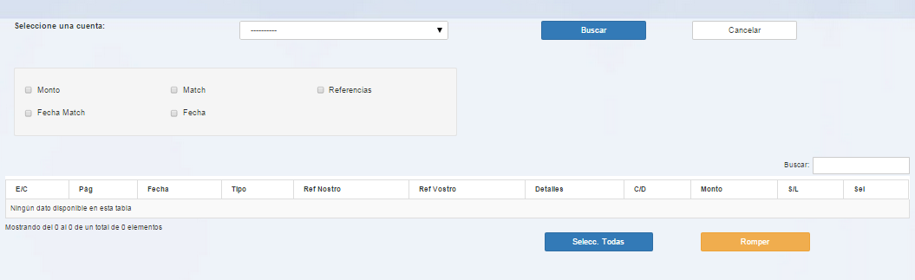

***Criterios de Búsqueda***

**1. Todas:** selección por defecto. Busca todos los Matches Confirmados para la cuenta. (Cuando no hay ningun filtro seleccionado)

**2. Monto:** rango de monto donde se encuentra al menos una de las transacciones que conforman el match.

**3. Fecha:** rango de fecha en la que se hizo el match.

**4. Match:** id del match.

**5. Referencia:** referencia Nostro, Vostro o Detalle de alguna de las transacciones que conforman el match.

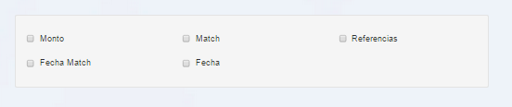

Para limpiar los parámetros de búsqueda hacer *click* en el botón **Cancelar**.

Para efectuar la búsqueda hacer *click* en el botón **Buscar**.

Seguidamente se listan los Matches Confirmados según los parámetros colocados y se muestran los siguientes detalles:

*- E/C:* número del estado de cuenta.

*- Pág:* número de página en el que se encuentra la transacción.

*- Fecha:* fecha en la que se hizo efectiva la transacción.

*- Tipo:* letras relacionadas con el formato SWIFT que implican el tipo de transacción (depósito, cheque, transferencia, etc).

*- Ref Nostro:* referencia Nostro.

*- Ref Vostro:* referencia Vostro.

*- Detalle:* campo descriptivo con los detalles de la transacción.

*- Monto:* monto de la transacción.

*- C/D:* (D) Débito, (C) Crédito, (RC) Reverso Crédito, (RD) Reverso Débito.

*- S/L:* origen de la partida, (S) Swift o (L) Libro.

Adicionalmente, para cada match se identifican los siguientes campos:

*- Match id:* código que identifica el Match.

En caso de ser un ***Match Manual*** se coloca la *Justificación.*

Si es necesario romper uno o varios Match se deben desmarcar todas las transacciones que conforman el Match y hacer *click* en el botón **Romper.**



En esta pantalla se tiene acceso rápido al reporte de conciliación, el cual también se consigue a través del menú de reportes.

Para generarlo se deben completar los siguientes campos:

**1. Código Cuenta:** código de la cuenta.

**2. Fecha:** fecha de última conciliación de la cuenta.

Luego, hacer *click* en el botón **Ejecutar** para generar el reporte por pantalla. Seguidamente, se habilitan los botones:

**1. Mostrar:** al hacer click el reporte se visualiza en otra ventana.

**2. Autorizar Conciliación:** al hacer *click* se despliega una ventana de *Advertencia* que indica que se autorizará dicha conciliación a la fecha seleccionada. En caso de aceptar, la conciliación pasa al Histórico de Conciliaciones.

*Nota:*

*Los reportes pueden ser exportados a los formatos: PDF, Excel, html, xml, etc.*

*Si se autoriza una conciliación previamente autorizada, el sistema desplegará una ventana de Error donde se indica que el histórico para esa cuenta y en esa fecha ya existe.*

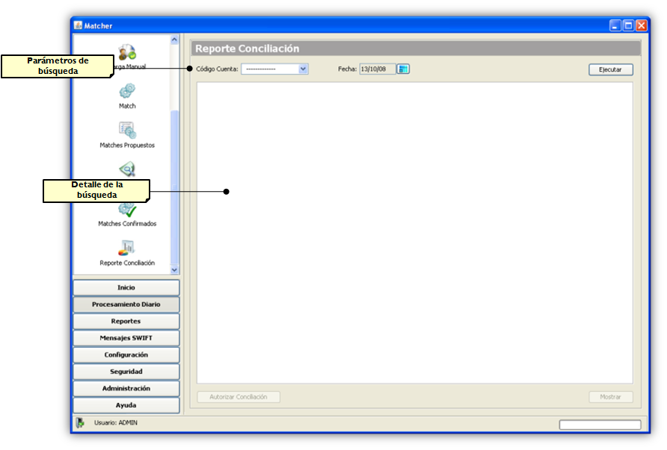



En esta pantalla el usuario tendrá acceso a los diferentes reportes del sistema.

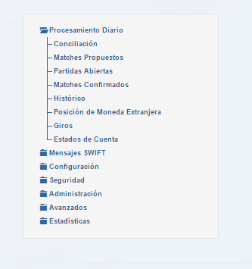

El ***Árbol de Reportes*** muestra todos los reportes disponibles en la aplicación. Se encuentran organizados por carpetas que corresponden a cada una de las opciones del menú general del sistema.

Al hacer *click* sobre un reporte, el panel ***Parámetros*** cambia dinámicamente y se muestran los correspondientes parámetros que deben ser ingresados para generarlo.

Una vez hecho esto, se presiona el botón *Ejecutar* para generar el reporte que será mostrado en el panel de ***Detalle***.

Finalmente, luego de haber sido ejecutado el reporte se pueden tomar las siguientes acciones:

- Hacer *click* en el botón *Mostrar* para verlo en pantalla completa.

- Guardarlo en distinto formatos (PDF, Excel, etc.).

- Imprimirlo.



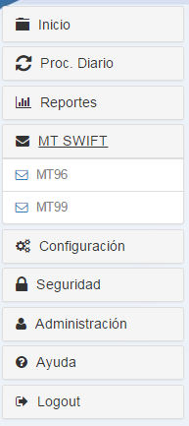



En el panel *MTn99* se listan todos los mensajes enviado y recibidos por el sistema.

Al seleccionar una fila se muestran todos los detalles en el panel *Detalles*.

La información que se puede visualizar es la siguiente: **Fecha, Categoría, y los campos 20, 21 y 79.**

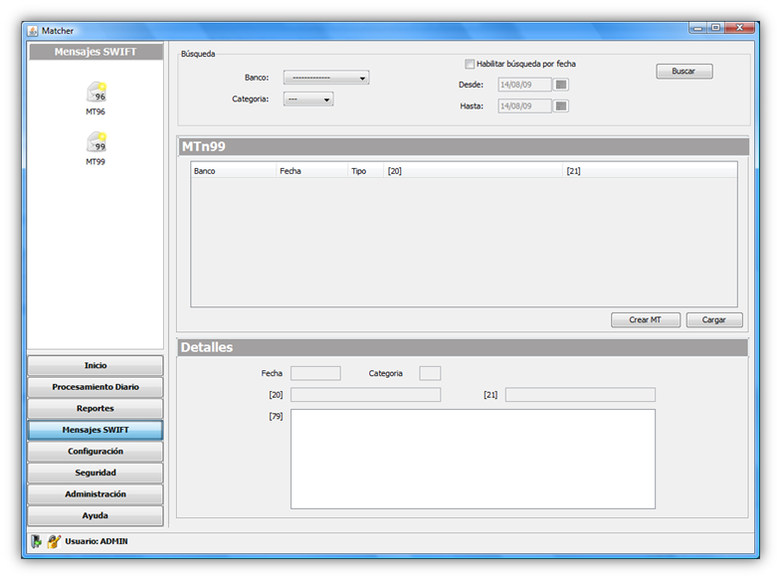

***Crear MTn99***

Para agregar un mensaje se debe hacer *click* en el botón **Crear MT**.

Seguidamente, se despliega una ventana, donde se deben introducir los siguientes datos:

*- Banco:* código del banco al cual se envía el mensaje.

*- Categoría:* categoría SWIFT del mensaje. (199, 299, 999)

*- [20]:* referencia del mensaje. (16x)

*- [21]:* referencia del mensaje relacionado. (16x)

*- [79]:* mensaje de formato libre.

*Nota: todos los campos son obligatorios.*

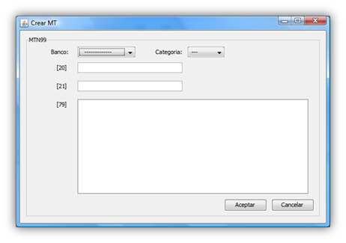

Para guardar la información se debe hacer *click* en el botón **Aceptar**.

***Buscar***

*- Banco:* código del banco al cual se envía el mensaje.

*- Categoría:* categoría SWIFT del mensaje. (199, 299, 999)

*- Desde:* fecha inicial de búsqueda.

*- Hasta:* fecha final de búsqueda.

*- Activar búsqueda por horas:* al seleccionarlo se activa la búsqueda por fecha y hora.

*Nota: no es necesario completar todos los campos para ejecutar la búsqueda.*

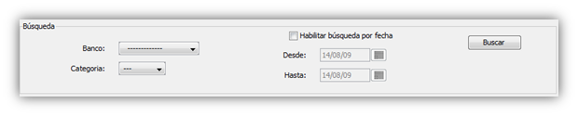



A través de esta pantalla se hace la configuración por empresa y general del sistema.

En ella se encuentran diferentes parámetros que hacen más flexible la adaptación de la aplicación a cada institución financiera.

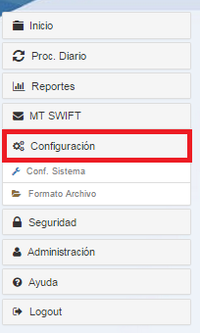



En esta sección se completa información relacionada con la institución que adquiere el sistema.

Se deben introducir los siguientes datos:

***Datos Generales***

**1. Nombre:** nombre de la institución.

**2. Grupo Financiero:** grupo financiero al cual pertenece la institución.

**3. Dirección:** ubicación de la institución.

**4. País:** país donde se encuentra la institución.

**5. Logo:** logotipo de la institución, la cual aparecerá en los reportes.

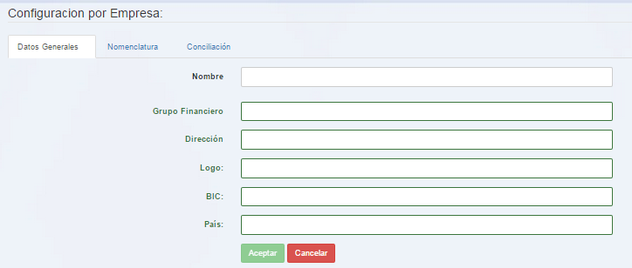

***Nomenclatura***

En esta pestaña se indica cómo la institución define cada uno de los cuadrantes de la conciliación bancaria, por lo tanto se debe completar los siguientes campos:

**1. Créditos Contabilidad**

**2. Débitos Contabilidad**

**3. Créditos Corresponsal**

**4. Débitos Corresponsal**

*Nota: las definiciones que se le den a cada cuadrante aparecerán en el reporte de conciliación.*

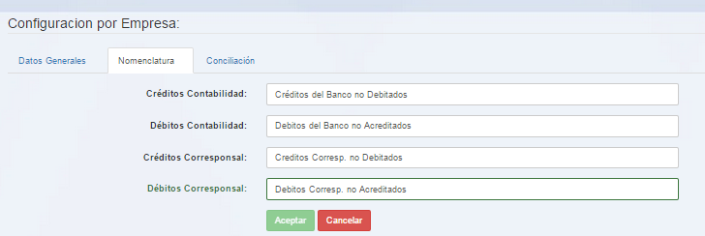

***Conciliación***

En esta pestaña se definen los datos de la persona que autorizan y firman las conciliaciones, se deben completar los siguientes campos:

**1. Persona que Autoriza la Conciliación:** nombre de la persona que se encarga de autorizar la conciliación bancaria.

**2. Persona que Firma la Conciliación:** nombre de la persona que se encarga de firmar la conciliación bancaria.

**3. Cargo:** cargo que desempeña la persona que firma la conciliación.

*Nota: estos datos aparecen en el reporte de Histórico.*

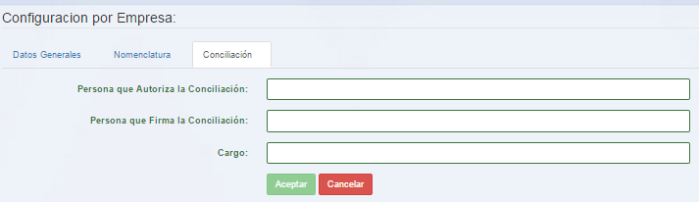

Para guardar la información se debe hacer *click* en el botón **Aceptar.**



En esta sección configuran distintos parámetros generales y de seguridad de la aplicación.

Se deben completar los siguientes datos:

***Idioma:*** selección del idioma de la aplicación. (Sólo español o inglés)

***Directorio de entrada***

Aquí se especifican los directorios en los cuales se encontrarán los estados de cuenta de la contabilidad y de los corresponsales para que puedan ser cargados por la aplicación.

**1. Contabilidad Cargados:** ruta del directorio donde se encuentran los estados de cuenta de contabilidad.

**2.** **Contabilidad Procesados:** ruta del directorio al cual serán enviados los estados de cuenta de contabilidad luego de ser cargados en el sistema.

**3. Corresponsal Cargados:** ruta del directorio donde se encuentran los estados de cuenta del corresponsal.

**4. Corresponsal Procesados:** ruta del directorio al cual serán enviados los estados de cuenta del corresponsal luego de ser cargados en el sistema.

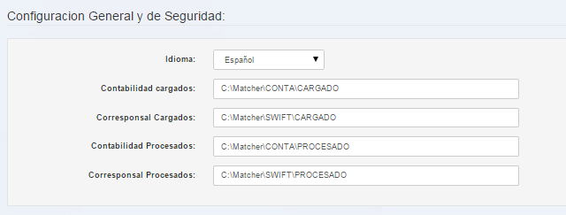

***Seguridad***

***1. Servidor Match***

*- Host:* nombre o dirección ip de la máquina donde se encuentra la porción servidor del sistema.

*- Puerto:* número del puerto utilizado para la conexión a la porción servidor del sistema.

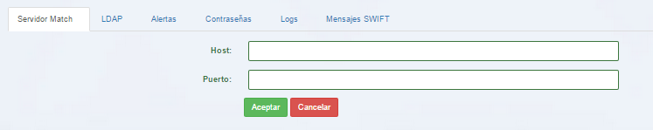

***2. Servidor LDAP***

*- IP:* nombre o dirección ip de la máquina donde se encuentra el servidor del sistema.

*- Puerto:* número del puerto utilizado para la conexión a la porción servidor del sistema.

*- Dominio:* Dominio donde se encuentra el servidor del sistema.

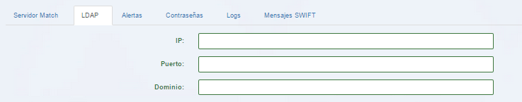

**3. *Alertas***

*- Servidor de Correos:* nombre o dirección ip del servidor de correos. *- Puerto:* número de puerto utilizado para la conexión con el servidor.

*- Usuario:* nombre de usuario a través del cual se enviará el correo.

*- Contraseña:* código de seguridad del Usuario.

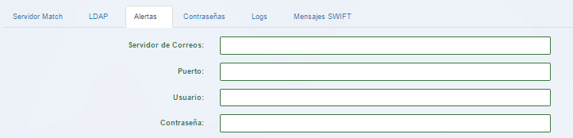

***4. Contraseñas***

*- Tiempo de Caducidad:* cantidad de días en los que la contraseña es válida.

*- Longitud Mínima:* cantidad mínima de caracteres que debe contener la contraseña.

- *Número de Intentos Fallidos*: número máximo de contraseñas inválidas introducidas al iniciar sesión antes de bloquear el usuario.

*- Recordar las últimas _ contraseñas:* cantidad de contraseñas que recordará el sistema, con el fin de impedir que sean repetidas por el mismo usuario.

- *Caracteres Obligatorios:* tipos de caracteres obligatorios dentro de la contraseña, estos pueden ser de tipo:

***Caracteres especiales:*** ! “ # $ % & ( ) * + , - . / : ; < = > ? @ [ ] ^_ { } | \ \\

***Numéricos:*** números 0-9.

***Mayúsculas:*** letras A-Z.

***Alfabéticos:*** letras a-z.

*Nota: se deben seleccionar los caracteres obligatorios para las contraseñas haciendo click en el cuadro correspondiente.*

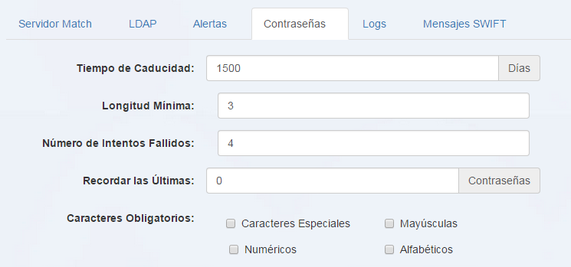

***5. Logs***

*- Tiempo de Retención de Logs:* cantidad de meses que se retendrán los eventos en la BD.

*- Directorio de Archive:* ruta del directorio donde se almacenarán los *archives* de los eventos del sistema.

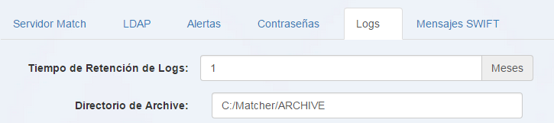

***6. Mensajes SWIFT***

*- Directorio de Salida MTn95:* ruta del directorio donde se dejarán los mensajes MTn95 para que sean enviados vía SWIFT.

*- Directorio de Carga MTn96:* ruta del directorio donde se dejarán los mensajes MTn96 provenientes de SWIFT.

*- Directorio de Salida MTn99:* ruta del directorio donde se dejarán los mensajes MTn99 para que sean enviados vía SWIFT.

*- Directorio de Carga MTn99:* ruta del directorio donde se dejarán los mensajes MTn96 provenientes de SWIFT.

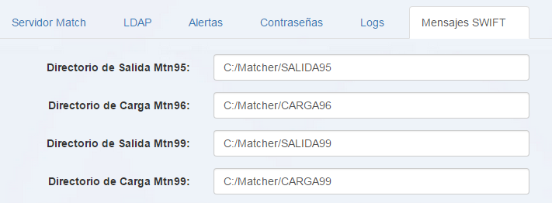



Debido a los distintos niveles de confiabilidad de la información, el sistema Matcher presenta diversas opciones en el módulo de seguridad.

Las opciones disponibles en el menú de "Seguridad" son las siguientes:

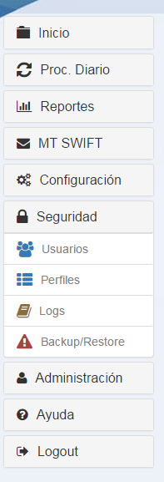



En el panel *Usuarios* se listan todos los usuarios registrados en el sistema.

Al seleccionar una fila se muestran todos los detalles en el panel *Detalles*.

La información que se puede visualizar es la siguiente: **Datos Personales, Datos Laborales, Cuentas y Sesión**.

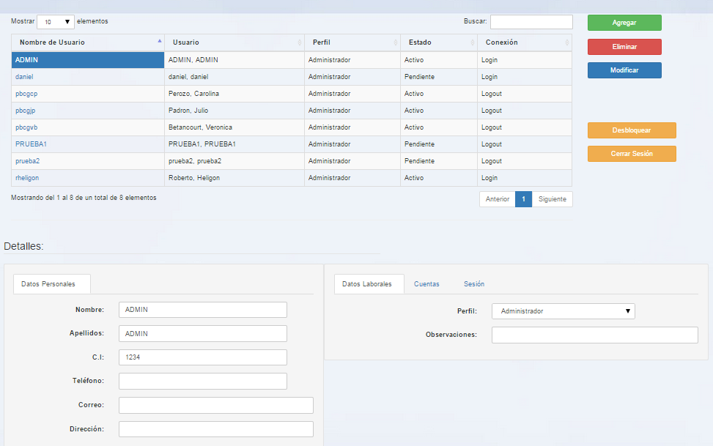



Para agregar un usuario se debe hacer *click* en el botón **Agregar**.

Seguidamente, el panel *Detalles* cambia al modo *Agregar*, donde se deben introducir los siguientes datos:

***Datos Personales***

**1. Nombre:** primer y segundo nombre del usuario.

**2. Apellido:** primer y segundo apellido del usuario.

**3. CI:** número de la cédula de identidad del usuario.

**4. Teléfono:** número de teléfono de referencia.

**5. Correo:** correo electrónico del usuario.

**6. Dirección:** dirección de residencia.

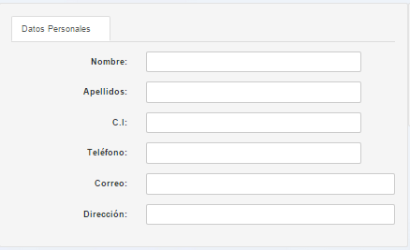

***Datos Laborales***

**1. Perfil:** especifica qué nivel de acceso tendrá el usuario a las diversas opciones del sistema.

**2. Observaciones:** información complementaria sobre el usuario.

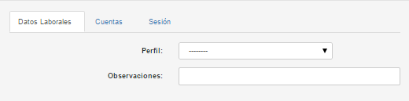

***Cuentas***

En esta pestaña se indican las cuentas asociadas al usuario. En el panel izquierdo se encuentran las cuentas disponibles, mientras que en el panel derecho se encuentran las cuentas asignadas.

Para asignar una cuenta se debe hacer *click* en el botón **Asignar ( > )**. Para quitarla hacer *click* en el botón **Eliminar (< )**.

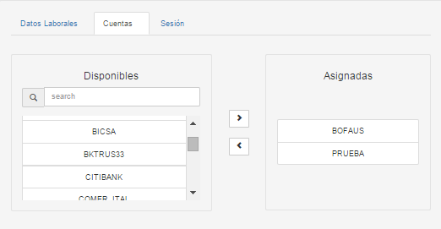

***Sesión***

**1. Nombre de Usuario:** indica el código que utilizará el usuario para entrar al sistema.

**2. Contraseña:** indica el código de seguridad que utilizará el usuario para entrar al sistema.

**3. Repetir Contraseña:** confirmación de la contraseña.

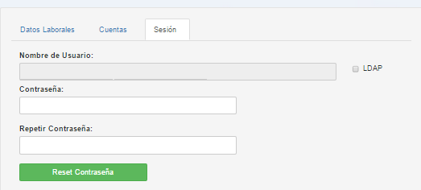

Para guardar la información se debe hacer c*lick* en el botón **Aceptar**.



Para modificar un usuario sólo se deben modificar sus detalles en el panel *Detalles* y luego presionar el botón **Modificar**.

El sistema desplegará una ventana de *Alerta* para confirmar si está seguro que desea editar la información del usuario.

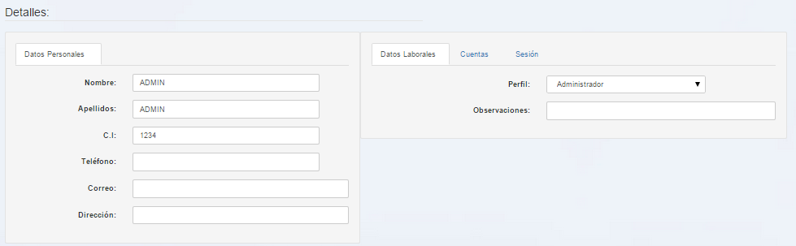



Para eliminar un usuario, hacer c*lick* en el botón **Eliminar**.

El sistema desplegará una ventana de *Alerta* para confirmar si está seguro que desea eliminar el banco.

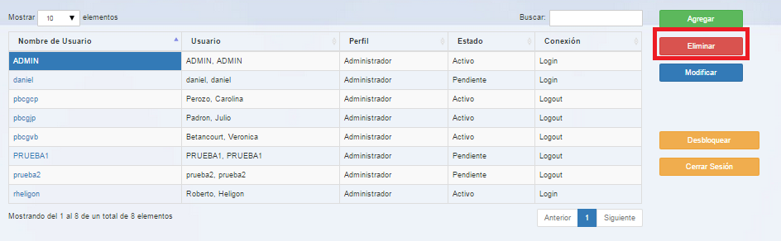



En el panel Perfiles se listan todos los perfiles registrados en el sistema. Al seleccionar una fila se muestran todos los detalles en el panel *Detalles*.

La información que se puede visualizar es la siguiente: **Nombre, Funciones Disponibles y Asignadas, Accesos Disponibles Asignados.**

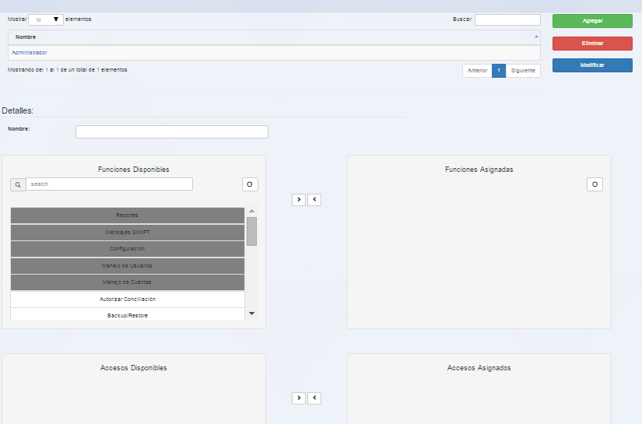



Para agregar un perfil se debe hacer *click* en el botón **Agregar**.

Seguidamente, el panel *Detalles* cambia al modo *Agregar*, donde se deben introducir los siguientes datos:

**- Nombre:** nombre del perfil.

**- Funciones Disponibles:** lista de todas las funciones disponibles dentro del sistema.

**- Funciones Asignadas:** lista de todas las funciones asignadas al perfil.

**- Accesos Disponibles:** lista de subfunciones disponibles para la función seleccionada.

**- Accesos Asignados:** lista de subfunciones asignadas al perfil.

*Nota: para asignar una función es necesario seleccionarla y hacer click en el botón* ***Habilitar ( > )*** *para el caso contrario hacer click en el botón* ***Deshabilitar ( < )****. Todos los campos son obligatorios.*

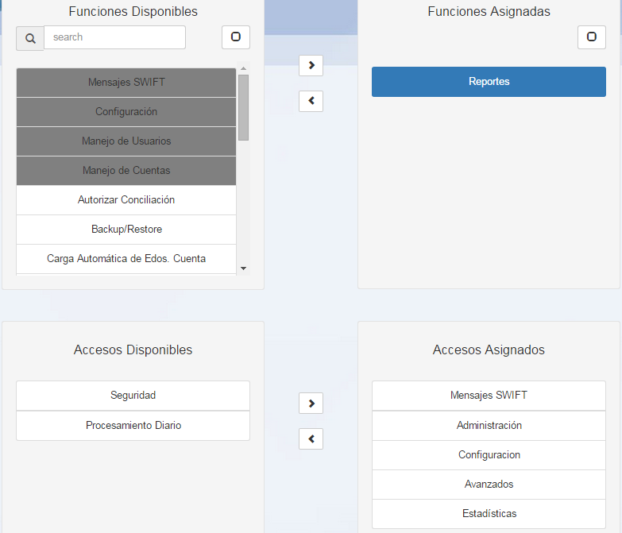

Para guardar la información se debe hacer *click* en el botón **Aceptar**.



Para modificar un perfil sólo se deben modificar sus detalles en el panel *Detalles* y luego presionar el botón **Modificar**.

El sistema desplegará una ventana de *Alerta* para confirmar si está seguro que desea editar la información del perfil.

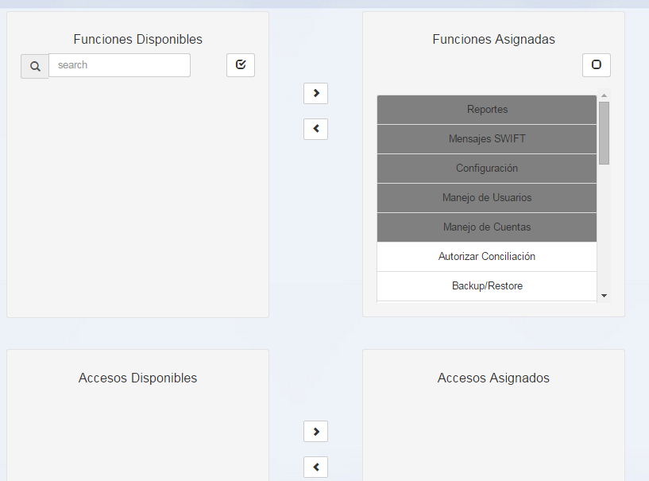



Para eliminar un perfil, hacer *click* en el botón **Eliminar**.

El sistema desplegará una ventana de *Alerta* para confirmar si está seguro que desea eliminar el perfil.

*Nota: el sistema desplegará una ventana de Alerta si el perfil está siendo referenciado por un usuario, por lo tanto no podrá ser eliminado.*

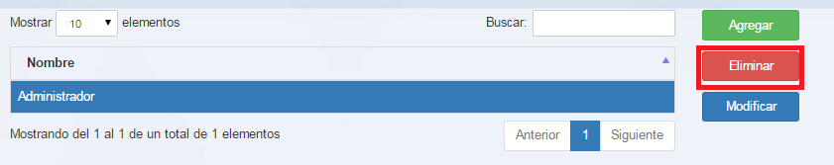



En el panel *Logs* se listan todos los eventos registrados en el sistema.

Al seleccionar una fila se muestran todos los detalles en el panel *Detalles*.

La información que se puede visualizar es la siguiente: **Fecha y Hora, Usuario, Evento y Terminal.**

*Nota: Los eventos no pueden ser eliminados de la aplicación, sólo pueden salir a través de un Archive que se configura en la pantalla Configuración del Sistema, sección Configuración General y de Seguridad, luego en la pestaña Logs.*

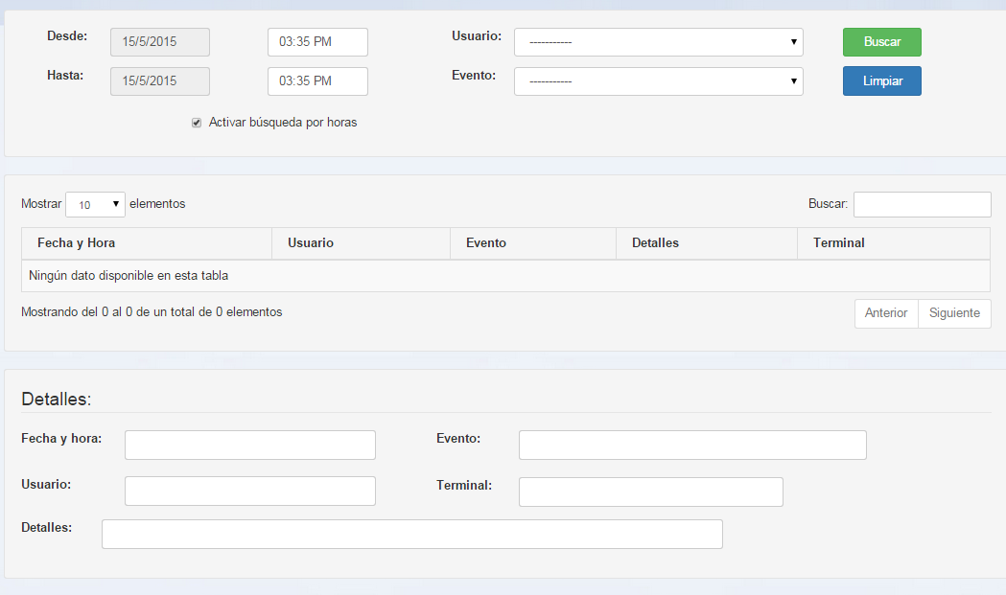



**1. Desde:** fecha inicial de búsqueda.

**2. Hasta:** fecha final de búsqueda.

**3. Activar búsqueda por horas:** al seleccionarlo se activa la búsqueda por fecha y hora.

**4. Usuario:** lista de todos los usuarios del sistema.

**5. Evento:** lista de todos los eventos que pueden ocurrir en el sistema.

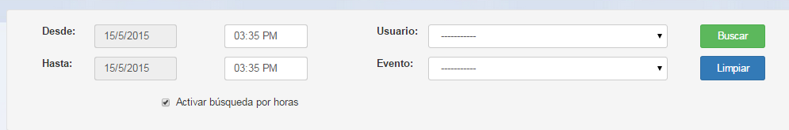

*Nota: no es necesario completar todos los campos para ejecutar la búsqueda.*



***Backup***

Para ejecutar un backup del sistema hacer *click* en el botón **Ejecutar**.

Seguidamente de desplegará una ventana de *Alerta* para confirmar si está seguro que desea realizar el backup.

*Nota: el backup se hace de forma general, es decir, se guarda el estado actual de todo el sistema.*

*La aplicación sólo almacena un backup.*

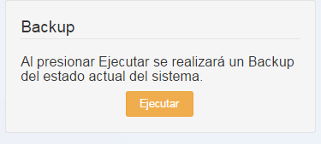

***Restore***

Para ejecutar un restore se debe seleccionar una cuenta y luego hacer *click* en el botón **Ejecutar**.

Seguidamente de desplegará una ventana de *Alerta* para confirmar si está seguro que desea realizar el restore.

*Nota: la función restore sólo se hace por cuenta.*

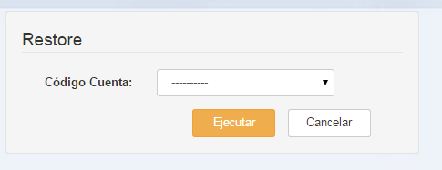



En el menú de Administración el usuario tendrá las herramientas necesarias para localizar, agregar, modificar y eliminar elementos del sistema.

Las opciones de este menú son particularmente útiles al momento de instalar el sistema, cuando la empresa ususario parametriza el ambiente de operación de acuerdo a su realidad.

Las opciones disponibles en el menú de "Administración" son las siguientes:

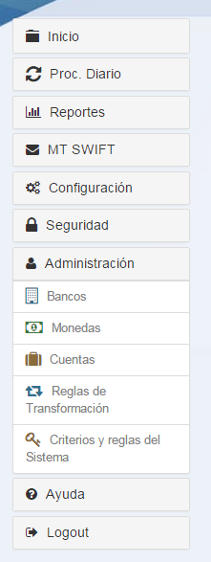



En el panel Cuentas se listan todas las cuentas registradas en el sistema.

Al seleccionar una fila se muestran todos los detalles en el panel *Detalles.*

La información que se puede visualizar es la siguiente:

*- Datos Generales y Configuración de la Cuenta*

*- Alertas*

*- Formatos y Procesos.*

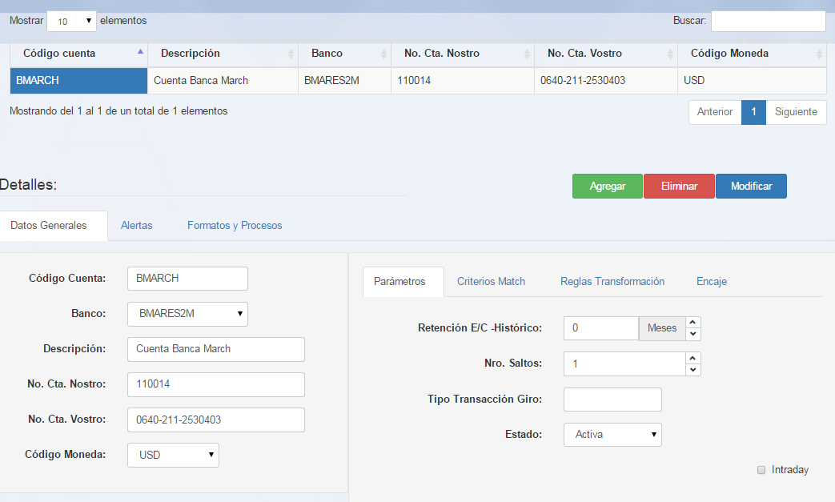



Se pueden especificar distintos criterios de búsqueda, escribir en el campo el texto deseado:

- **Código Cuenta:** se muestran la cuenta con este código.

- **Banco:** filtra las cuentas de este banco.

- **No. Cta.:** se muestran la cuenta con este número de cuenta.

Para iniciar la búsqueda, solo debe escribir en el campo **Buscar**. Los resultados serán mostrados en la tabla de Cuentas.

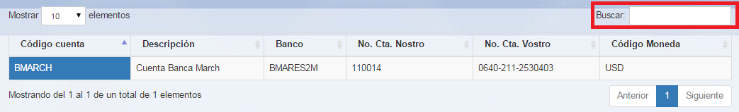



Para agregar una cuenta se debe hacer *click* en el botón **Agregar**.

Seguidamente, el panel *Detalles* cambia al modo *Agregar*, donde se deben introducir los siguientes datos:

***Datos Generales***

**1. Códico Cuenta:** código genérico que denomina la cuenta abierta en el otro banco.

**2. Banco:** código del banco al que pertenece dicha cuenta.

**3. Descripción:** Información adicional particular a la cuenta, es un comentario general.

**4. No. Cta. Nostro:** número o identificador para la contabilidad propia del banco de la cuenta abierta en otro banco. (16 caracteres)

**5. No. Cta. Vostro:** número o identificador para la contabilidad del **otro** banco de la cuenta en cuestión, es decir, el banco indicado en el campo “Banco”. (16 caracteres)

**6. Código Moneda:** código correspondiente al tipo de moneda en el que está dicha cuenta.

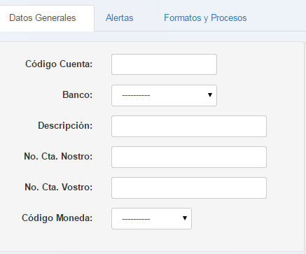

***Parámetros***

**1. Retención E/C – Histórico:** tiempo en meses que se mantendrán los estados de cuenta e históricos en el sistema. Una vez transcurrido este lapso de tiempo, los estados de cuenta serán eliminados

**2. No. Saltos:**rango de diferencia permitido para cargar un estado de cuenta con una referencia no consecutiva a la anterior.

**3. Tipo Transacción Giro***:* tipo de transacción que será agrupada en un solo rubro al momento de ser visualizada en el Reporte de Conciliación. Usualmente, se designa tomando en cuenta que hay un número elevado de transacciones de este tipo. (Ej. NTRF, NCHK, DEP, etc.)

**4. Estado:**este campo indica si la cuenta se encuentra Activa o Inactiva. En el caso de estar Inactiva el sistema no continuará trabajando con las transacciones restantes.

**5. Intraday:** al marcar este campo se indica al sistema que la cuenta se encuentra asignada al módulo Intraday.

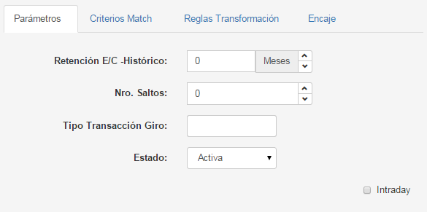

***Criterios Match***

**1. Criterio**: criterio de match seleccionado.

**2. Nombre:** nombre del criterio.

**3. Diferencia de Montos:** rango de monto permitido para proponer un cruce de transacciones. Es posible introducir tres rangos diferentes. Cada monto debe ser un número entero o decimal.

**4. Diferencia de Fechas:** rango de fecha permitido para proponer un cruce de transacciones. Es posible introducir cinco rangos diferentes. Cada uno está expresado en número de días y debe ser un número entero.

*Nota:*

*- Si ya existen Criterios de Match en el sistema puede seleccionar uno del campo Criterio y asociarlo a la cuenta.*

*- Si desea crear un nuevo Criterio de Match debe dirigirse a la pantalla de Administracion-Criterios y Reglas del Sistema.*

*- No es necesario introducir todos los rangos de Montos y Fechas.*

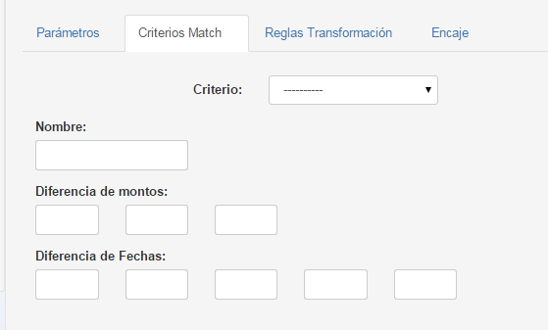

***Reglas Transformación***

**1. Nombre:** nombre de la regla.

**2. Transacción:** permite indicar el tipo de transacción a los que se les chequeará dicha regla. (Ej. NTRF, NCHK, DEP, etc.)

**3. Referencia:** permite indicar en cuál de los tres campos referenciales de las transacciones se chequeará dicha regla. Existen tres tipos: Nostro, Vostro o Detalle.

**4. Máscara:** permite especificar la secuencia de caracteres fijos y caracteres variables dentro de dicho campo referencial.

Los caracteres permitidos dentro de este campo son los siguientes:

**? :** Caracteres que deben aparecer y que son variables.

**X :** Caracteres útiles que representan información relevante de la referencia.

*Nota: en caso de agregar una nueva regla entonces todos los campos son obligatorios.*

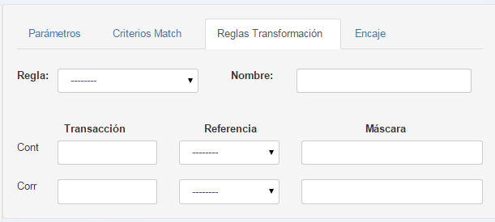

***Alertas***

Tipos de alertas:

- Días sin conciliar antes de enviar alerta

- Cambios de saldo mayores al

- Partidas pendientes por más de

- No se han cargado estados de cuenta en los últimos.

- Diferencias de saldo luego de conciliar

- Enviar alertas al correo: correo al cual se enviarán las alertas seleccionadas. Sólo se permite colocar una dirección de correo.

*Nota: es obligatorio colocar la dirección de correo si está seleccionada al menos una alerta.*

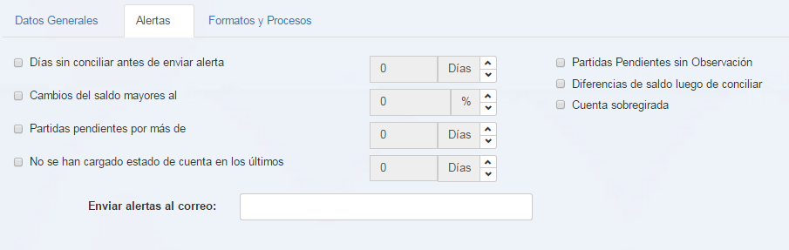

***Encaje***

**Agregar encaje:** agrega un encaje legal para la cuenta, hacer click en el boton **Nuevo** y es necesario completar la siguiente información:

- Fecha: fecha de encaje.

- Monto: monto de encaje.

Luego se presiona el botón **Aceptar**.

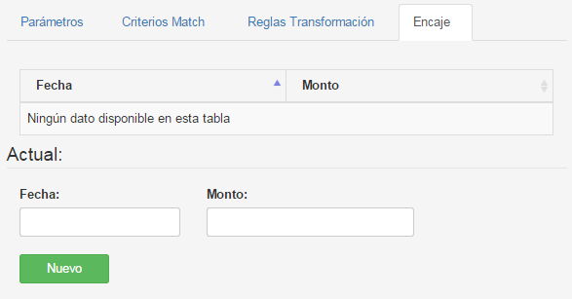

*Nota: es obligatorio que al momento de agregar una cuenta se coloque un Criterio de Match para la misma.*

*También es obligatorio completar los Datos Generales.*

Para guardar la información se debe hacer *click* en el botón **Aceptar.**



Para modificar una cuenta sólo se deben modificar sus detalles en el panel *Detalles* y luego presionar el botón **Modificar.**

El sistema desplegará una ventana de *Alerta* para confirmar si está seguro que desea editar la información de la cuenta.

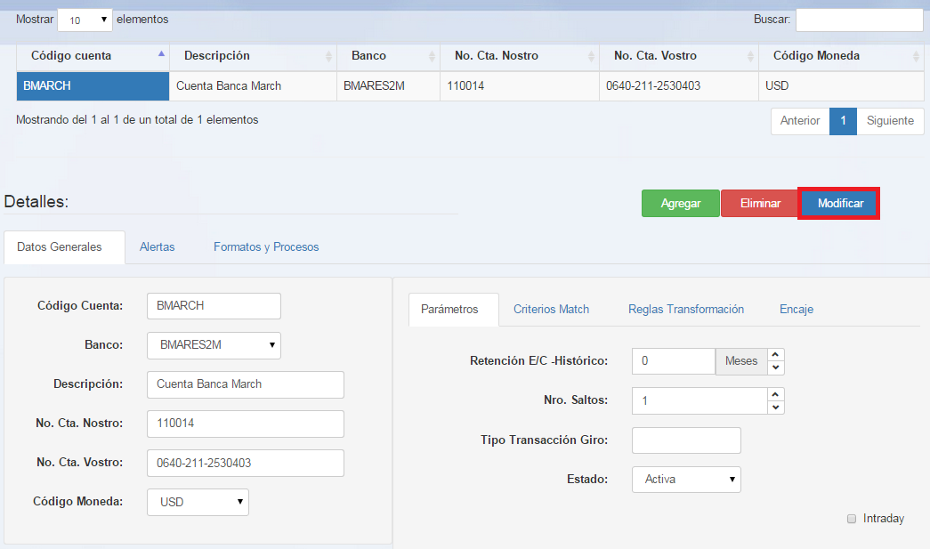



Para eliminar una cuenta, hacer *click* en el botón **Eliminar.**

El sistema desplegará una ventana de *Alerta* para confirmar si está seguro que desea eliminar la cuenta.

*Nota: Al eliminar una cuenta también serán eliminadas las reglas, estados de cuenta, partidas e históricos asociadas a la misma.*

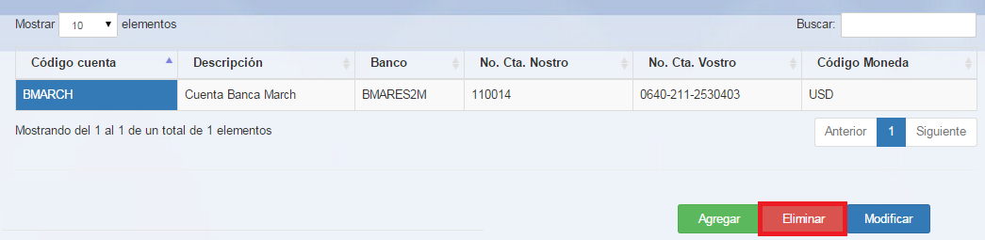



En el panel Reglas de Transformación se listan todas las reglas registradas en el sistema para la cuenta seleccionada. Al seleccionar una fila se muestran todos los detalles en el panel *Detalles*.

La información que se puede visualizar es la siguiente: **Nombre, Contabilidad ( Transacción, Referencia, Máscara), Corresponsal (Transacción, Referencia, Máscara).**

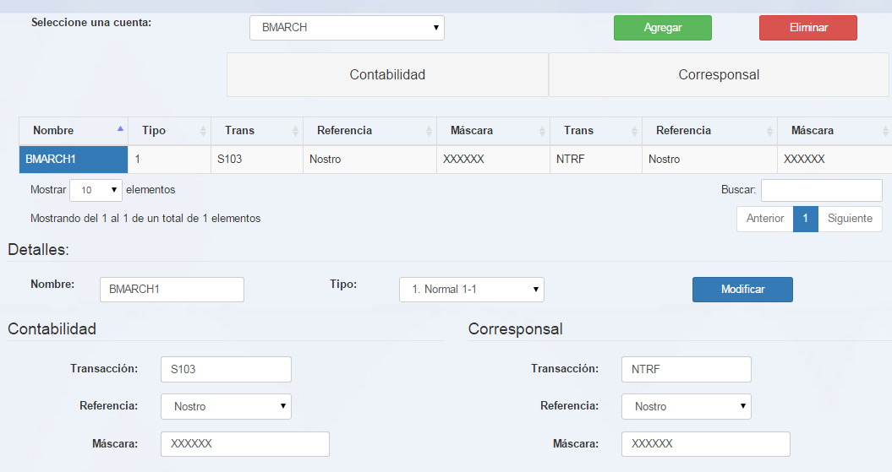



Para agregar una regla se debe hacer *click* en el botón **Agregar**.

Seguidamente, el panel *Detalles* cambia al modo *Agregar*, donde se deben introducir los siguientes datos:

**- Nombre:** nombre de la regla.

**- Transacción:** permite indicar el tipo de transacción a los que se les chequeará dicha regla. (Ej. NTRF, NCHK, DEP, etc.)

**- Referencia:** permite indicar en cuál de los tres campos referenciales de las transacciones se chequeará dicha regla.

Existen tres tipos: Nostro, Vostro o Detalle.

* **Máscara:** permite especificar la secuencia de caracteres fijos y caracteres variables dentro de dicho campo referencial.

Los caracteres permitidos dentro de este campo son los siguientes:

**? :** Caracteres que deben aparecer y que son variables.

**X :** Caracteres útiles que representan información relevante de la referencia.

*Nota: todos los campos son obligatorios.*

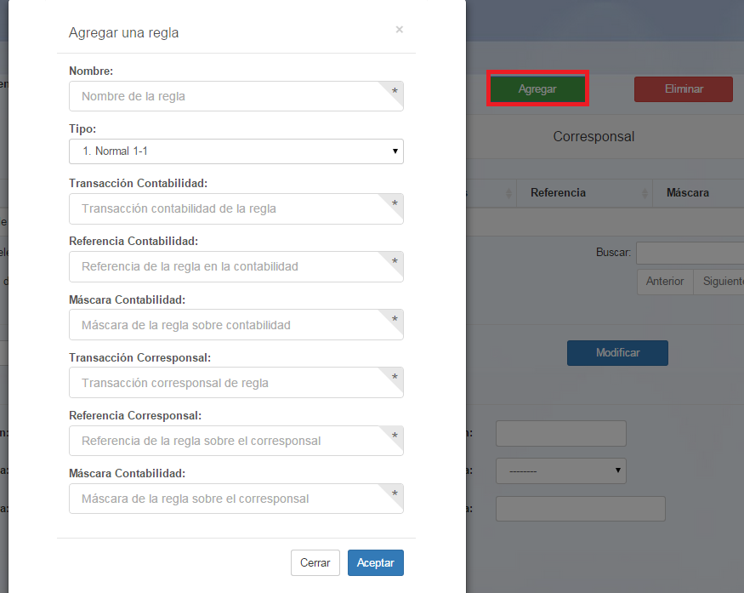

Para guardar la información se debe hacer *click* en el botón **Aceptar.**



Para modificar una regla sólo se deben modificar sus detalles en el panel *Detalles* y luego presionar el botón **Modificar**.

El sistema desplegará una ventana de *Alerta* para confirmar si está seguro que desea editar la información de la regla.

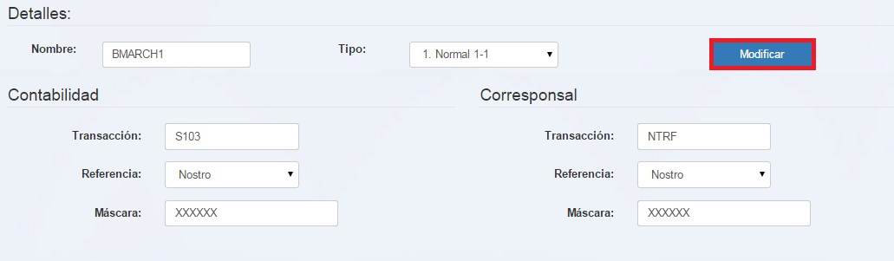



Para eliminar una regla, hacer c*lick* en el botón **Eliminar**.

El sistema desplegará una ventana de *Alerta* para confirmar si está seguro que desea eliminar la regla.

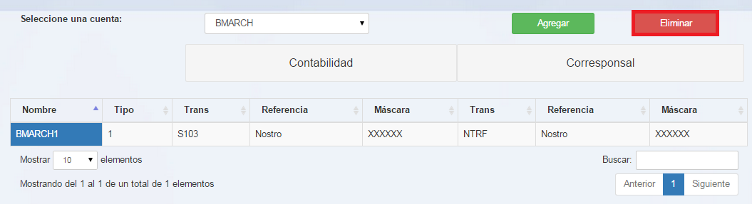



En esta opción se definen los rangos posibles de fecha y monto entre las transacciones, lo cual permitirá definir a posteriori las agrupaciones que propondrá el Sistema.

*Nota:*

*- Un criterio de match puede ser asignado a más de una cuenta.*

*- Tomando en cuenta lo anterior, si un mismo criterio de match está asignado a varias cuentas y se modifica, esto afectará dicho criterio para todas las cuentas que lo usaban.*

En el panel *Criterios y Reglas del Sistema* se listan todos los criterios registrados en el sistema.

Al seleccionar una fila se muestran todos los detalles en el panel *Detalles*.

La información que se puede visualizar es la siguiente: **Nombre, Diferencia de Montos y Diferencia de Fechas.**

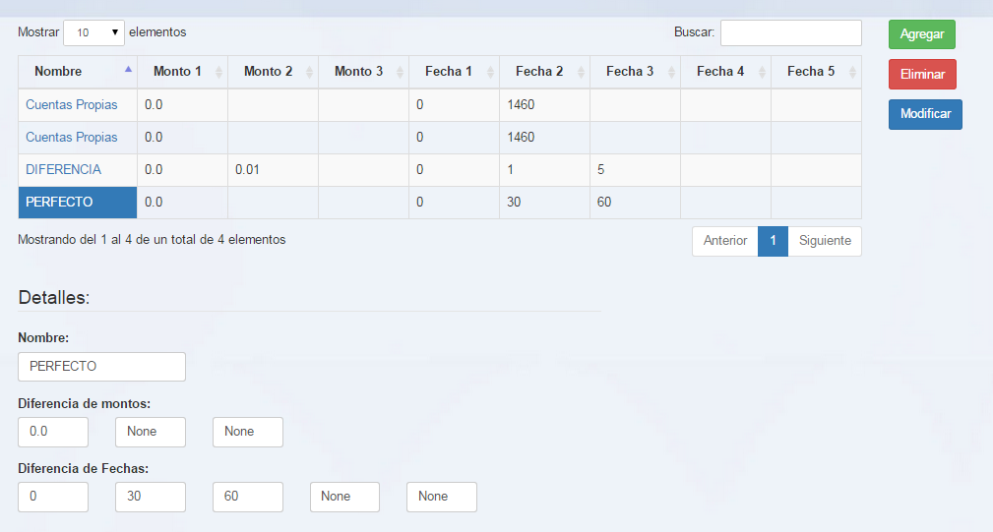



Para agregar un criterio se debe hacer *click* en el botón **Agregar**.

Seguidamente, el panel *Detalles* cambia al modo *Agregar*, donde se deben introducir los siguientes datos:

**-**  **Nombre:** nombre del criterio.

**- Diferencia de Montos:** rango de monto permitido para proponer un cruce de transacciones.

Es posible introducir tres rangos diferentes. Cada monto debe ser un número entero o decimal.

**- Diferencia de Fechas:** rango de fecha permitido para proponer un cruce de transacciones.

Es posible introducir cinco rangos diferentes. Cada uno está expresado en número de días y debe ser un número entero.

*Nota: no es necesario introducir todos los rangos de Montos y Fechas.*  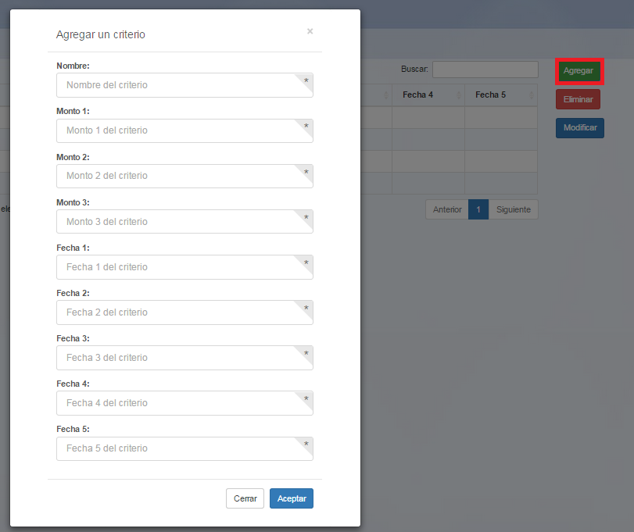

Para guardar la información se debe hacer *click* en el botón **Aceptar**.



Para modificar un criterio sólo se deben modificar sus detalles en el panel Detalles y luego presionar el botón **Modificar**.

El sistema desplegará una ventana de Alerta para confirmar si está seguro que desea editar la información del criterio.

*Nota: debe tomar en cuenta que los Criterios y Reglas pueden ser utilizados por cualquier cuenta. Por lo tanto, al modificar un criterio esto afecta a todas las cuentas que lo tengan asociado.*

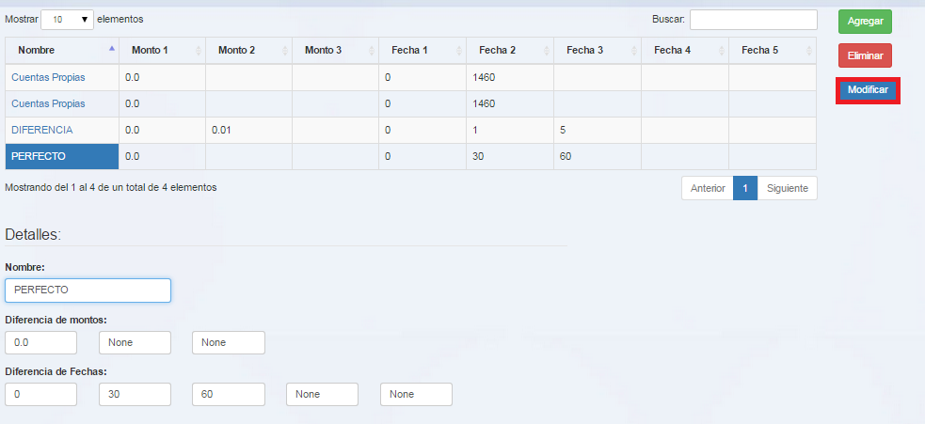



Para eliminar un criterio, hacer *click* en el botón **Eliminar.**

El sistema desplegará una ventana de *Alerta* para confirmar si está seguro que desea eliminar el criterio.

*Nota: el sistema desplegará una ventana de Alerta si el criterio está siendo referenciado por una cuenta, por lo tanto no podrá ser eliminado.*

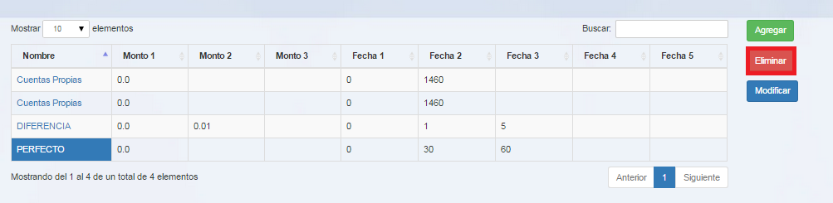



En el panel *Bancos* se listan todos los bancos registrados en el sistema. Al seleccionar una fila se muestran los detalles en el panel *Detalles*.

La información que se puede visualizar es la siguiente: **Código y Nombre**.

*Nota: Se recomienda mantener el estándar de código internacional bancario (BIC).*

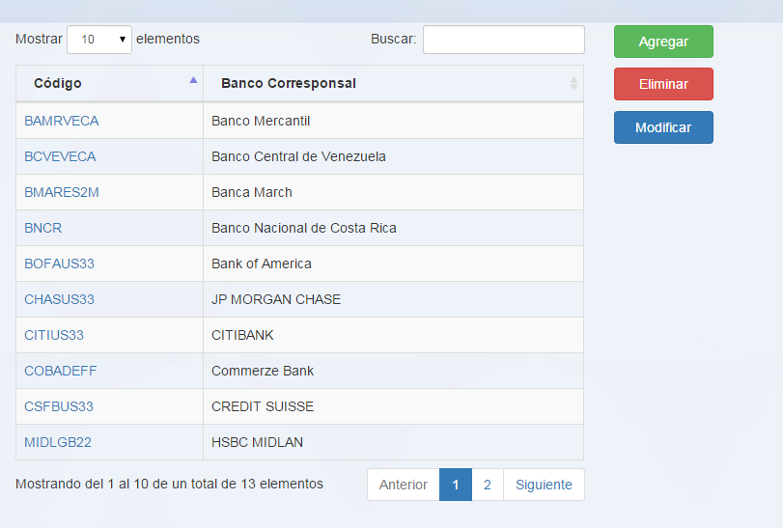



Para agregar un banco se debe hacer c*lick* en el botón **Agregar**.

Seguidamente, el panel *Detalles* cambia al modo *Agregar*, donde se deben introducir los siguientes datos:

-  **Código:** código BIC del banco (máx. 11 caracteres).

-  **Nombre**: nombre del banco.

*Nota: Todos los campos son obligatorios.*

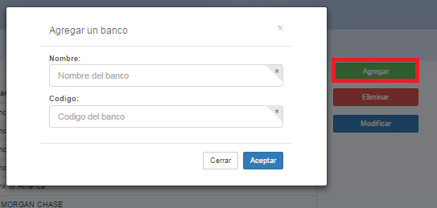

Para guardar la información se debe hacer c*lick* en el botón **Aceptar**.



Para modificar un banco sólo se deben modificar sus detalles en el panel *Detalles* y luego presionar el botón **Modificar**.

El sistema desplegará una ventana de *Alerta* para confirmar si está seguro que desea editar la información del banco.

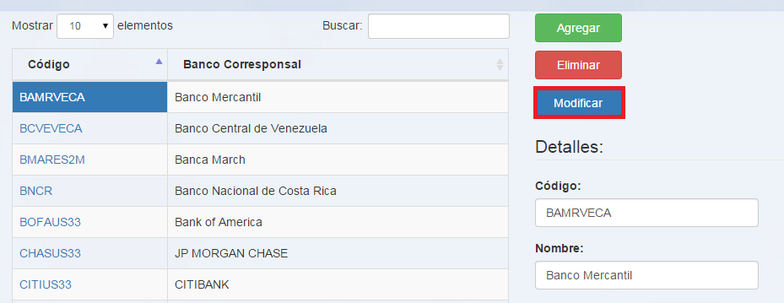



Para eliminar un banco, hacer c*lick* en el botón **Eliminar**.

El sistema desplegará una ventana de *Alerta* para confirmar si está seguro que desea eliminar el banco.

*Nota: El sistema desplegará una ventana de Alerta si el banco está siendo referenciado por una cuenta, por lo tanto no podrá ser eliminado.*

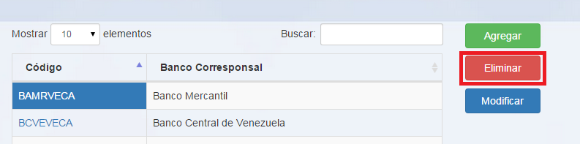



En el panel *Monedas* se listan todas las monedas registradas en el sistema.

Al seleccionar una fila se muestran todos los detalles en el panel *Detalles*.

La información que se puede visualizar es la siguiente: **Código, Nombre y Tasa de cambio** con respecto al Dólar**.**

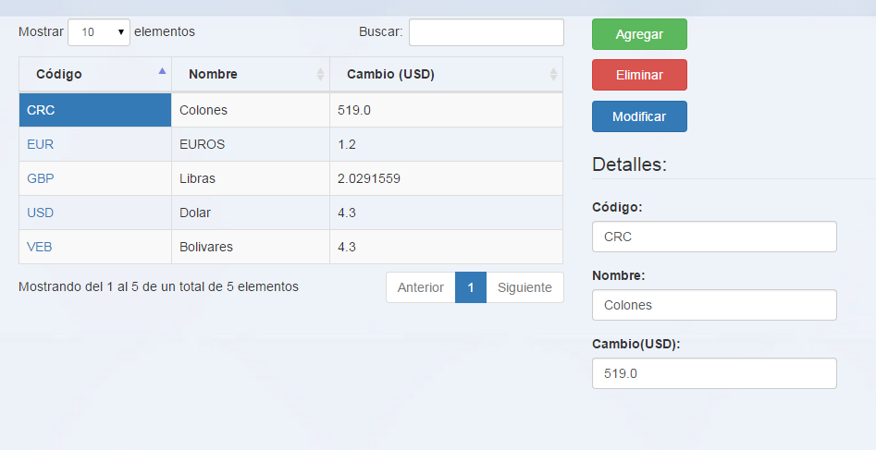



Para agregar una moneda se debe hacer c*lick* en el botón **Agregar**.

Seguidamente, el panel *Detalles* cambia al modo *Agregar*, donde se deben introducir los siguientes datos:

- **Código:** código ISO de la moneda (3 caracteres).

- **Nombre:** nombre de la moneda.

- **Cambio (Dólar):** tasa de cambio de la moneda con respecto al Dólar.

*Nota: Todos los campos son obligatorios. Para el Dólar se debe colocar el valor ‘0’ como Cambio.*

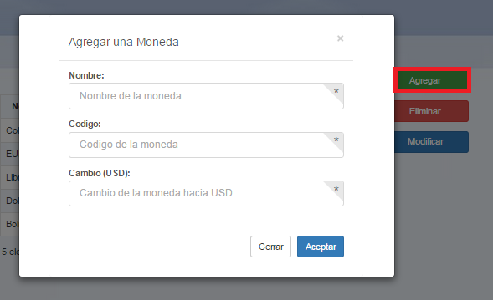

Finalmente para guardar la información se debe hacer c*lick* en el botón **Aceptar**.



Para modificar una moneda sólo se deben modificar sus detalles en el panel *Detalles* y luego presionar el botón **Modificar**.

El sistema desplegará una ventana de *Alerta* para confirmar si está seguro que desea editar la información de la moneda.

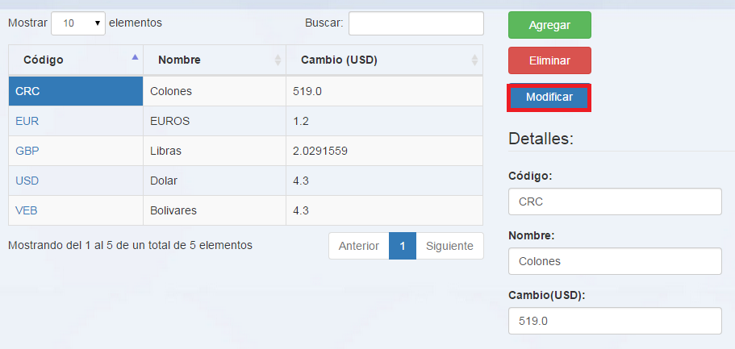



Para eliminar una moneda, hacer c*lick* en el botón **Eliminar**.

El sistema desplegará una ventana de *Alerta* para confirmar si está seguro que desea eliminar la moneda.

*Nota:* El *sistema desplegará una ventana de Alerta si la moneda está siendo referenciada por una cuenta, por lo tanto no podrá ser eliminada.*

